La Cie
Pour Ainsi Dire

La démarche artistique
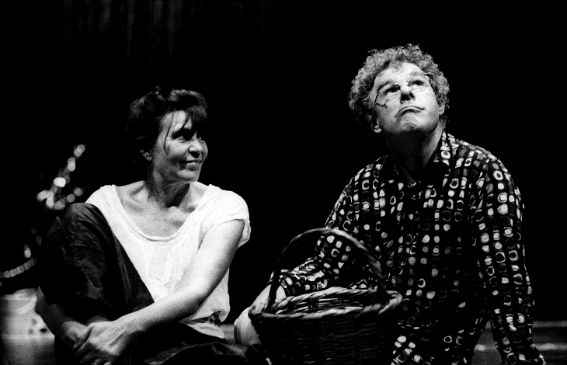

C’est dans le Val de Marne, au Théâtre Paul Éluard de Choisy le roi, que Sylviane Fortuny et Philippe Dorin ont posé les fondations de la compagnie pour ainsi dire en 1997, reprenant à leur compte la phrase de Mattis le simplet, dans le roman de Tarjei Vesaas « Les oiseaux », qui n’arrive pas à faire entendre à son entourage la métaphore dramatique qu’a représenté pour lui, un jour, une passée de bécasses dans le ciel. C’était pour la création d’un premier spectacle, Le monde, point à la ligne, réalisé à tâtons et en trois semaines avec trois francs six sous, mais qui a retenu l’attention d’une poignée de programmateurs par la singularité de sa forme et de son adresse à un public d’enfants.
Depuis, la compagnie a créé dix spectacles et s’est forgée une identité forte au sein du paysage du théâtre jeune public en France. Elle a tissé autour de son travail un précieux réseau de théâtres sur tout le territoire et aussi hors des frontières, en particulier au Québec, à La Réunion et en Russie.
Mais les spectacles de la compagnie gardent toujours cet esprit de quelque chose qui s’essaie, comme le brouillon encore raturé et annoté d’un écrivain ou comme une peinture qui n’est pas encore sèche. Il y a des bouts qui manquent et il reste toujours un peu d’encre sur les doigts. Le texte et la mise en scène s’appuient toujours sur les propriétés imaginatives du théâtre, comme s’il était en lui-même la source et le lieu de toutes les histoires. Les spectacles s’adressent en priorité aux enfants mais totalement aux adultes qui les accompagnent.
En parallèle de ses créations, la compagnie mène un travail d’action culturelle fort autour des écritures dramatiques destinées au jeune public dans le cadre de ses résidences à Fontenay sous bois (94), Noisy le sec (93), Choisy le roi (94) et Saint Denis (93), et aussi autour de l’écriture en général et des arts plastiques, sous la forme d’ateliers d’archéologie imaginaire réalisés à partir de boulettes de papier, d’encre bleue et de petits cailloux blancs. Plus récemment, Sylviane Fortuny et Philippe Dorin ont été régulièrement sollicités pour animer des stages dans le cadre de formations professionnelles autour de l’adresse à un public d’enfants.

Après deux années de résidence au TGP, centre dramatique national de Saint Denis en 2018 et 2019, la compagnie vient de créer son dernier et sans doute ultime spectacle Bijou bijou, te réveille pas surtout en décembre 2020 et en tournée.

Depuis un premier spectacle en 1997, la compagnie pour ainsi dire s’est forgée une identité forte au sein du théâtre jeune public. À l’écriture, Philippe Dorin se joue des structures classiques du conte. Faisant fi du schéma début, milieu et fin, ses pièces avancent par métaphores et détours. Sylviane Fortuny, en magicienne du plateau, bâtit des univers épurés dotés d’insoupçonnables possibilités de métamorphoses. Ces créations à quatre mains sont pourvues d’une force de frappe poétique qui tient en haleine enfants et adultes. À travers cette fable d’un spectacle en train de s’écrire, sans doute racontent-ils aussi leur propre histoire du théâtre, nourrie de souvenirs et d’émotions d’une compagnie qui parcourt les scènes depuis plus de vingt ans.

Déclaration à la cérémonie des Molière le 28 avril 2008

« C’est vous, chers adultes, que nous invitons à venir découvrir le théâtre qui se fait pour les enfants. Il ne manque plus que vous. Il existe, dans le théâtre pour enfants d’aujourd’hui, des univers très singuliers, des formes d’une exigence artistique rare, bien loin de l’idée que vous vous faites du théâtre pour les enfants. Ce théâtre-là, nous vous invitons à le découvrir d’abord pour vous-même. N’y allez pas pour regarder les enfants regarder le spectacle ! Mettez-vous devant ! Ne restez pas sur le bord ! Ce qui intéresse les enfants au théâtre, c’est de regarder les adultes regarder le spectacle. C’est ça qui en donne toute l’importance et qui les pousse à grandir.
Le gros problème dans le théâtre pour les enfants, c’est l’absence de l’adulte, à tous les niveaux. Ce qui fait qu’à la première réduction budgétaire, au moindre mouvement de personne dans les théâtres, les enfants sont les premiers à disparaître de l’affiche et des pages de la critique, et l’ambition des spectacles qui leur sont destinés se réduire dans des petites formes jouées entre deux portes, sans que cela crée le moindre problème.
Dans la famille déjà bien malmenée du théâtre, les enfants restent toujours le parent pauvre. »

L’équipe artistique

Philippe Dorin, co-fondateur de la Compagnie Pour Ainsi Dire et auteur de Bijou Bijou, te réveille pas surtout

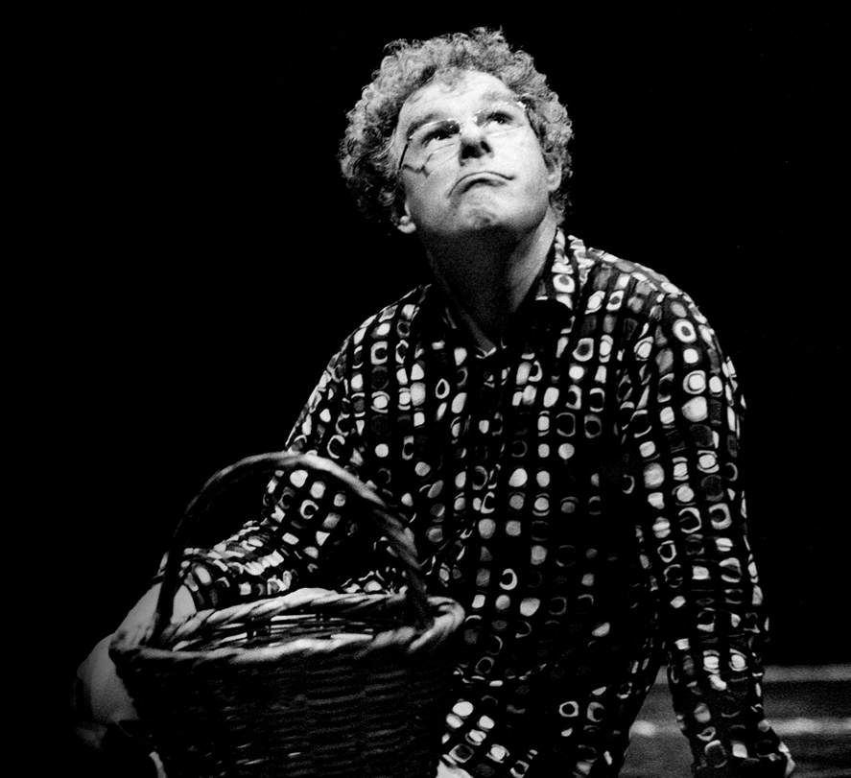

Philippe Dorin est né en novembre 1956 à Cluny. Il travaille d’abord comme auteur et comédien au Théâtre Jeune Public de Strasbourg, entre 1980 et 1990, sous la direction de André Pomarat et Eric de Dadelsen. En 1994, il rencontre Sylviane Fortuny avec qui il fonde la compagnie pour ainsi dire. Il écrit également pour d’autres compagnons metteurs en scène parmi lesquels Michel Froehly, Ismaïl Safwan de la Cie Flash Marionnettes, Thierry Roisin de la Comédie de Béthune, centre dramatique national. Il écrit également des livrets d’Opéra. En 2004-2005, il est auteur engagé au Théâtre de l’Est parisien dirigé par Catherine Anne, qui accueille la plupart de ses spectacles jusqu’en 2010. Ses textes, publiés pour la plupart à L’école des Loisirs, sont montés par de nombreuses compagnies en France parmi lesquelles la Cie La Rousse de Nathalie Bensard, la Cie Les Veilleurs d’Émilie Leroux, et le Théâtre des Deux Mondes d’Eric Jean, à Montréal.

Sylviane Fortuny, co-fondatrice de la Compagnie Pour Ainsi Dire

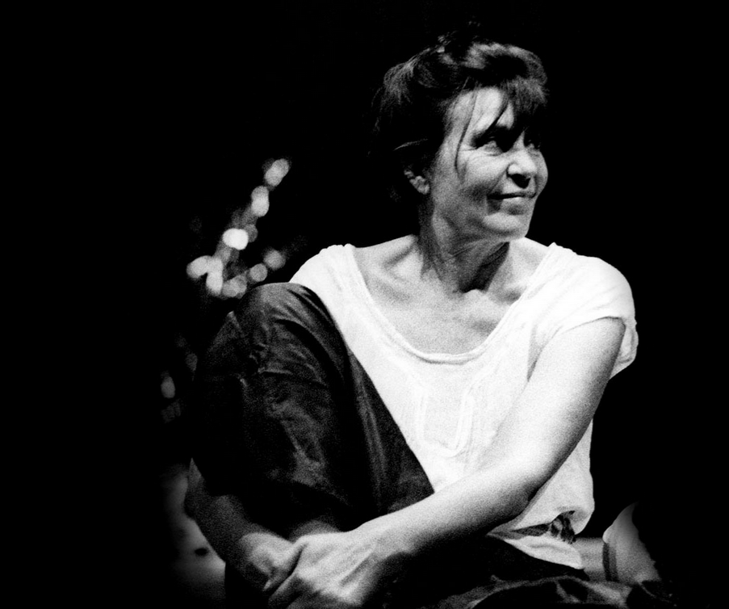

Sylviane Fortuny est née en 1951 à Casablanca. En 1968, elle découvre le théâtre destiné aux enfants au Théâtre de Sartrouville avec Kim Vinter et Bernard Sultan, pour lesquels elle travaille d’abord comme manipulatrice de marionnettes, puis comme comédienne jusqu’en 1993. Elle crée Les draps du rêve, Le lit marine, Jardins d’enfance, et Fenêtres. En 1994, elle rencontre Philippe Dorin avec lequel elle fonde la compagnie pour ainsi dire. Entre 1996 et 1998, elle travaille également comme comédienne et manipulatrice avec plusieurs autres compagnies, et réalise des mises en scène pour Françoise Pillet (Emile et Angèle, correspondance, 2002), Joëlle Rouland (L’envolé, 2004) et Serge Marois au Québec (La robe de ma mère, 2008). Récemment, elle a créé l’installation Au beau bois dormant, dans le hall de l’ECAM, théâtre du Kremlin-Bicêtre.

